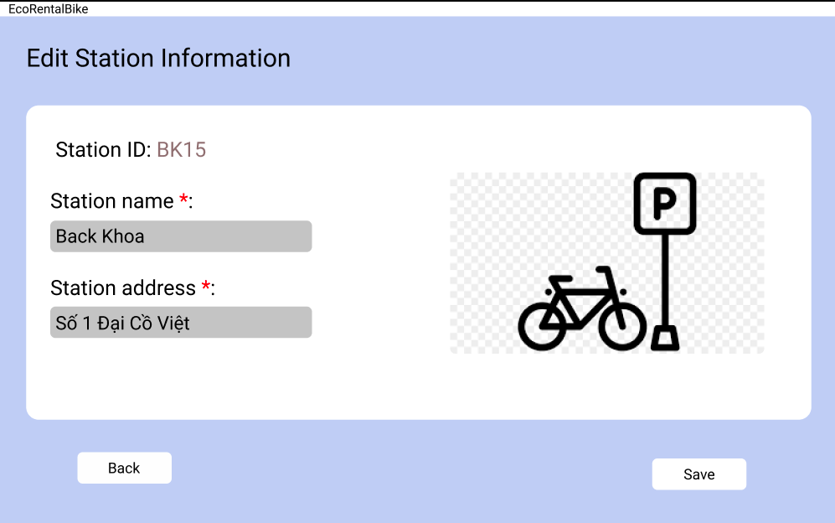

Màn hình thông tin xe đang thuê

* Tên: Edit station information
* Mô tả: Màn hình hiển thị form chỉnh sửa thông tin bãi gửi xe
* Chi tiết:
* Nút **Back** để quay lại màn hình trước đó
* Nút **Save** để lưu lại thông tin bãi gửi xe